Área: Humanidades idioma extranjero inglés | Grado: A.D.A | Periodo: Tercero
Responsable:
Villalba Cardona Flórez

Ámbitos conceptuales:
Números del 1 al 100
Meses del año
Las estaciones

Competencias generales:
Comunicativas de comprensión y producción.
Comprensiones sociolingüísticas.

Competencias específicas del periodo:
Desarrollar actividades donde aprende pronunciación de los números del 1 al 100 en inglés.
Pronunciar y practicar la escritura de los meses y las estaciones del año en inglés.

Indicadores de logros del período:
Conoce los números hasta el 100.
Comprende las expresiones de tiempo alusivo a meses del año y estaciones.
Realiza conteo de números hasta 100. Utilización de expresiones de tiempo en meses del año y estaciones. Demuestra responsabilidad en las diferentes actividades.

Observa el siguiente video y aprende la pronunciación de los números del 1 al 100.
https://www.youtube.com/watch?v=IHJBGfAxmvo

Actividad
Realiza la siguiente actividad de acuerdo a lo aprendido.

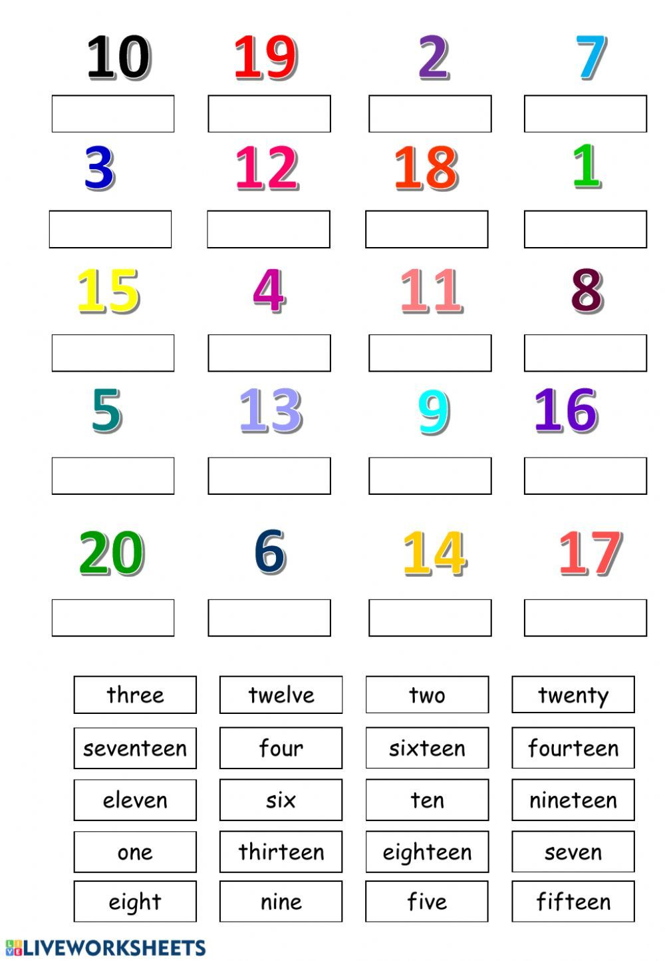
Escribe el nombre de los números del 1 al 20. Refuerza la pronunciación y la escritura como lo recomiendan en el video.

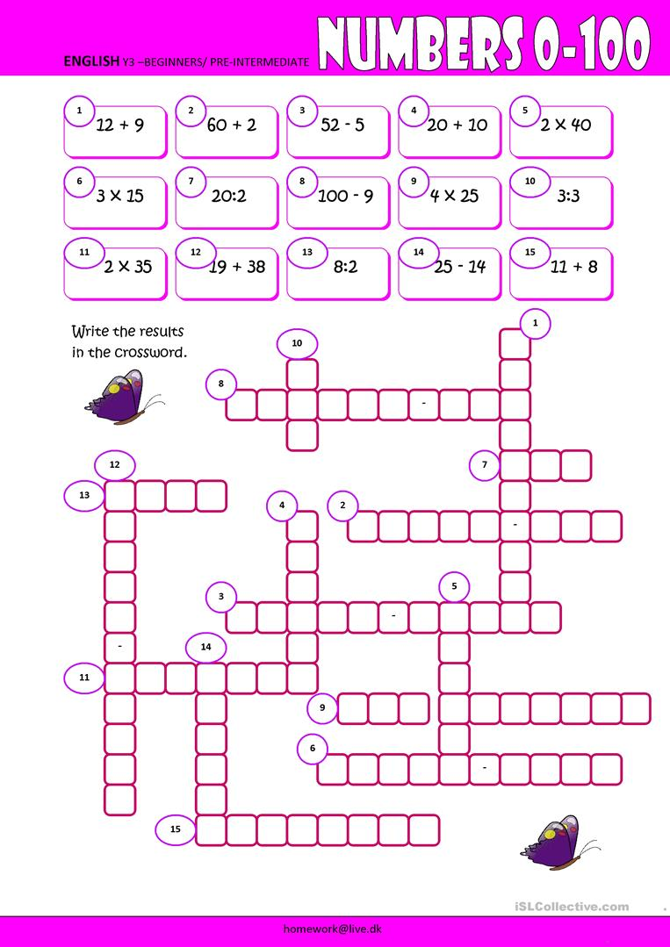
- Resuelve el siguiente crucigrama, teniendo en cuenta el resultado de las operaciones a realizar, con la escritura en inglés.

Observa el siguiente video con dedicación, aprende pronunciación y visualiza la escritura de los meses del año en inglés.
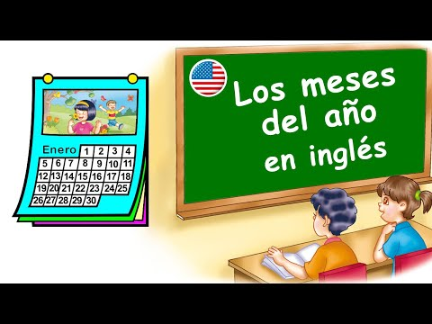
https://www.youtube.com/watch?v=v7p_YjT5vCc

Seguimos…
Observa la siguiente imagen y sigue practicando la pronunciación de los meses del año en ingles
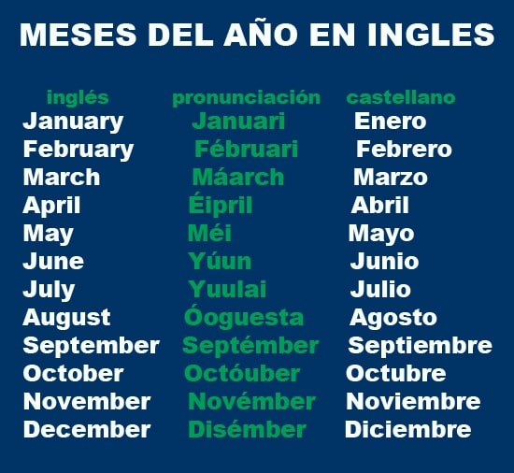

Actividad

- Colorea, repite la escritura como muestra la imagen y aprende la pronunciación de los meses del año.
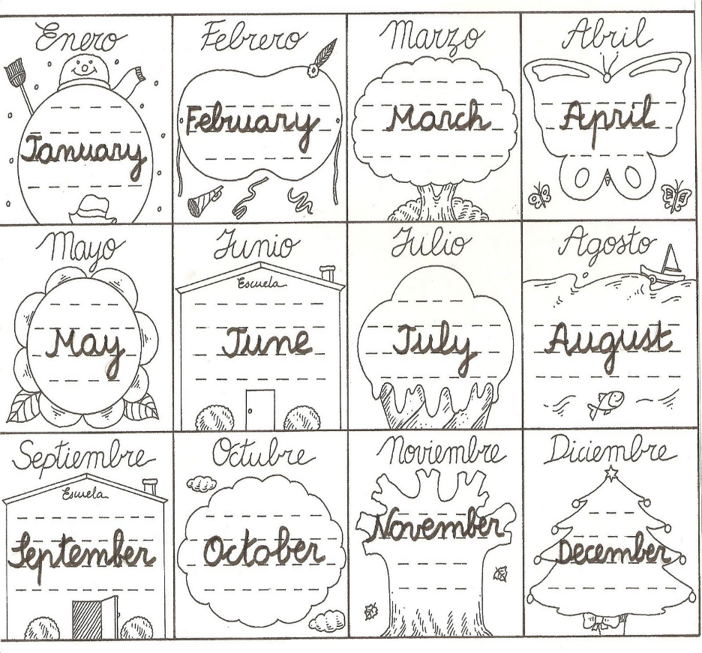

- Realiza la siguiente sopa de letras encontrando los meses del año.

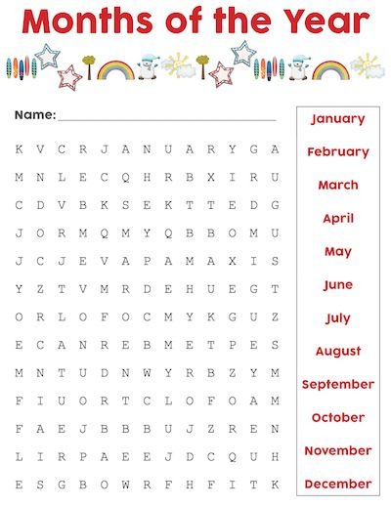

- Escribe en tu cuaderno el mes de nacimiento de cada una de las personas que viven contigo en ingles y su parentesco. Ejemplo: My mother in match

Estaciones del año
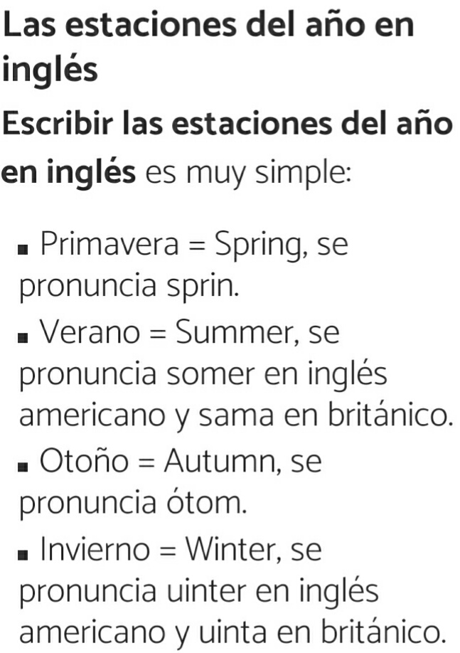

Observa el siguiente video, aprende la pronunciación y practica la escritura de las estaciones en ingles
https://youtu.be/OJ8mcEQDxgQ

Actividad

- Colorea, retiñe la escritura y aprende pronunciación de las estaciones del año en inglés.
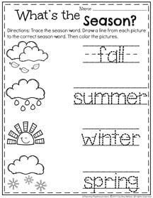

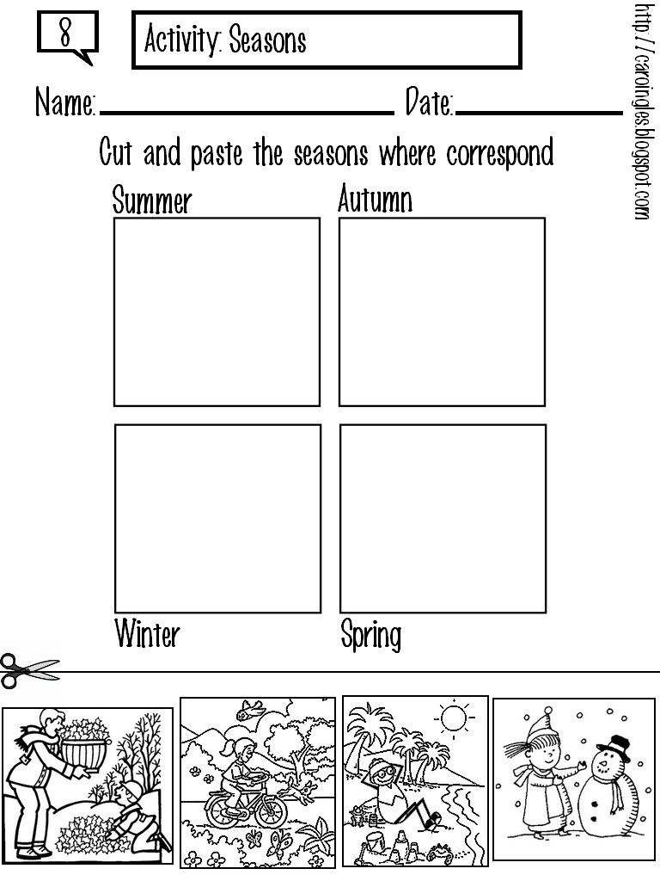
- Recorta y pega o dibuja la imagen que corresponda a cada estación.

